ANEXO I

EDITAL DE CHAMAMENTO PÚBLICO N° 001/2019

PROCESSO ADMINISTRATIVO N° 009/2018
PROSPECÇÃO DO MERCADO IMOBILIÁRIO
TERMO DE REFERÊNCIA
(CONFORME A LEI 8.666/93)

ÓRGÃO INTERESSADO E LOCALIZAÇÃO

Conselho de Arquitetura e Urbanismo de São Paulo
Rua Formosa, 367 – 23º. andar – Edifício CBI Esplanada - Centro – São Paulo – SP – CEP 01049-911– fone: (11) 3014-5900 – www.causp.gov.br

RESPONSÁVEL PELO TERMO DE REFERÊNCIA

Comissão Temporária para a Aquisição de Sedes Próprias para o CAU/SP, instituída pela Deliberação Plenária DPOSP nº 0247-10, de 20 de dezembro de 2018.

OBJETO

O presente Edital se trata de republicação do Edital de Chamamento Público n.º 005/2018, em virtude de que o mesmo restou fracassado. Tem por objeto a prospecção de imóvel no município de São Paulo para abrigar a sede do Conselho de Arquitetura e Urbanismo de São Paulo – CAU/SP, mediante a coleta de propostas de imóvel comercial que atendam aos requisitos mínimos especificados neste instrumento e seu apenso.

JUSTIFICATIVA

O Conselho de Arquitetura e Urbanismo de São Paulo atualmente tem sua sede central funcionando em imóvel locado, situado à Rua Formosa nº 367, Centro, São Paulo. O espaço ocupado pela sede do CAU/SP tem se mostrado insuficiente para o seu funcionamento, haja vista que desde a sua instalação em 2012, demanda a locação de espaços externos para a realização de suas reuniões, eventos regulares e extraordinários. Como agravante da situação, a aprovação do novo Regimento Interno prevê significativas mudanças procedimentais e organizacionais no Conselho, alterando as suas necessidades de instalação e funcionamento e aumentando a demanda por espaço físico.

No ano de 2015 o Plenário do CAU/SP aprovou por meio da Deliberação Plenária DPOSP nº 0063-02/2015, a abertura de chamada pública para a prospecção de imóveis para futura compra/aquisição da sede do CAU/SP. Foram realizadas duas Chamadas Públicas, as de números 05/2015 e 15/2016, as quais restaram fracassadas em razão de pendência na documentação apresentada pelos proprietários do imóvel indicado para compra, apesar das oportunidades e prazos concedidos para regularização da mesma.

Em razão da expansão das atividades do CAU/SP e da necessidade da consolidação de sua imagem institucional, foi decidido na 3ª Sessão Plenária Ordinária de 2018, através da Deliberação Plenária DPOSP Nº 0197-11/2018, a criação da Comissão Temporária para a Aquisição de Sedes Próprias para o CAU/SP, que foi recomposta em 20 de dezembro de 2018 pela Deliberação Plenária DPOSP nº 0247-10.

A Comissão Temporária para a Aquisição de Sedes Próprias para o CAU/SP, dentre suas competências, deve: identificar possibilidades de localização para a sede do CAU/SP considerando as necessidades identificadas, a facilidade de acesso e a distribuição territorial de empresas e profissionais de arquitetura e urbanismo; levantar as necessidades imobiliárias do CAU/SP, considerando as atribuições e funcionamento de seus órgãos colegiados e dos órgãos da estrutura administrativa, os quantitativos de pessoas, equipamentos e mobiliários necessários aos serviços, tudo objetivando o cumprimento da função legal do CAU/SP, na capital e nas demais regiões do Estado; e avaliar a compatibilidade do custo médio de imóveis na região pesquisada, incluindo-se as despesas com as reformas/adaptações e custo de implantação, com a disponibilidade financeira do CAU/SP.

Possibilidades de localização para a sede do CAU/SP

Para identificação das possibilidades de localização da sede do CAU/SP, foram realizadas pesquisas com os funcionários, com os conselheiros e também, uma pesquisa georreferenciada para a identificação da distribuição dos escritórios e dos arquitetos e urbanistas na cidade de São Paulo.

Quanto à pesquisa com os funcionários, dos 110 funcionários lotados na sede do CAU/SP, 87 (79%) responderam à pesquisa realizada no período de 16 a 22 de agosto de 2018, dos quais 46 teceram comentários sobre a atual localização da Sede do CAU/SP na Capital e 60 justificaram suas opções de escolhas para a localização da nova Sede.

Figura 1 - Respondentes do questionário, por departamento do CAU/SP.

Fonte: Recursos Humanos do CAU/SP.

Quanto à localização da sede do CAU/SP, 92% dos funcionários respondentes declararam sua satisfação com a atual localização da sede justificando principalmente pela facilidade de mobilidade em função da proximidade das duas estações do metrô e a oferta de linhas de ônibus. Além disso, a proximidade da oferta de serviços e comércios facilita o cotidiano dos funcionários. Como pontos fracos foram citados o excesso de ruído, a insegurança, a distância de suas residências e a constante realização de manifestações na redondeza.

Figura 2 – Satisfação dos funcionários com a atual localização do CAU/SP.
Satisfação com a localização atual da sede do CAU/SP
Situação | Qtde. | %
Satisfeito | 80 | 92%
Insatisfeito | 7 | 8%
Total | 87 | 100%
Fonte: Recursos Humanos do CAU/SP.

A pesquisa também consultou os funcionários sobre a preferência de localização para a aquisição de uma futura sede para o CAU/SP. 74% dos respondentes preferem a zona central da Capital como primeira opção.

Figura 3 – Preferência dos funcionários como primeira opção para a localização de uma futura sede do CAU/SP.
Região preferida para instalação da nova Sede do CAU/SP
Região | Qtde. | %
Central - Sé/ República | 64 | 74%
Norte - Santana/ Vila Guilherme/ Vl. Maria | 0 | 0%
Sul - Vl. Mariana/ Jd. Paulista/Moema | 10 | 11%
Leste - Belém/ Móoca | 5 | 6%
Oeste - Pinheiros/ Lapa/Perdizes | 8 | 9%
Total | 87 | 100%
Fonte: Recursos Humanos do CAU/SP.

Como segunda opção as opiniões se dividiram um pouco mais. A preferência se manteve na região central seguida da zona Sul, da zona Oeste e Leste.
Figura 4 – Preferência dos funcionários como segunda opção para a localização de uma futura sede do CAU/SP.
Segunda opção para instalação da nova Sede do CAU/SP
Região | Qtde. | %
Central - Sé/ República | 27 | 31%
Norte - Santana/ Vila Guilherme/ Vl. Maria | 6 | 7%
Sul - Vl. Mariana/ Jd. Paulista/Moema | 23 | 26%
Leste - Belém/ Móoca | 16 | 18%
Oeste - Pinheiros/ Lapa/Perdizes | 15 | 17%
Total | 87 | 100%
Fonte: Recursos Humanos do CAU/SP.

Nas justificativas apresentadas pelos que responderam percebe-se, além da preferência pela região central, que há uma tendência à citação da região do entorno da Av. Paulista como uma extensão natural do centro da cidade e uma região propícia à instalação de uma nova sede.

Muitos dos funcionários citaram como segunda opção a região de sua moradia.

Da pesquisa com os funcionários depreende-se que predomina a preferência pela zona central, seja em primeira ou segunda opção, mas que a área de preferência, para além da República e Sé, se estende a Bela Vista, Paraíso e Jardins Paulista.

Durante a reunião plenária do CAU/SP realizada no dia 30 de agosto de 2018, foi solicitado que os Conselheiros respondessem ao mesmo questionário respondido pelos funcionários anteriormente. Dos conselheiros presentes, 50 responderam ao questionário sendo 49 Conselheiros Titulares e 1 Suplente de Conselheiro.

78% dos Conselheiros declararam a satisfação com a atual localização da sede do CAU/SP na Zona Central.

Figura 5 – Satisfação dos Conselheiros com a atual localização do CAU/SP.
Satisfação com a localização atual da sede do CAU/SP
Situação | Qtde. | %
Satisfeito | 39 | 78%
Insatisfeito | 9 | 18%
Nulo | 2 | 4%
Total | 50 | 100%
Fonte: Recursos Humanos do CAU/SP.

Figura 6 – Respondentes do questionário Conselheiros do CAU/SP.
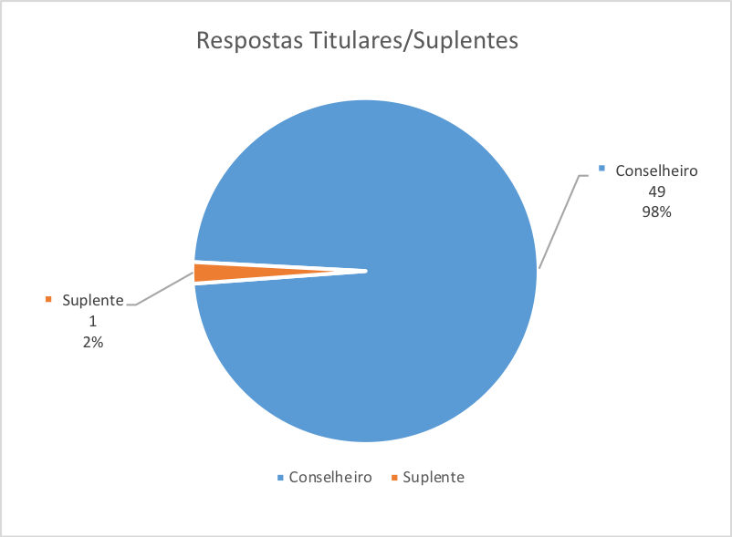
Fonte: Recursos Humanos do CAU/SP.

Com relação à preferência de localização para a aquisição de uma futura sede para o CAU/SP, 78% dos Conselheiros preferem a zona central da Capital como primeira opção, índice muito próximo do obtido na pesquisa com os funcionários.

Figura 7 – Respondentes do questionário Conselheiros do CAU/SP.
Região preferida para instalação da nova Sede – Capital do CAU/SP
Região | Qtde. | %
Central - Sé/ República | 38 | 76%
Norte - Santana/ Vila Guilherme/ Vl. Maria | 2 | 4%
Sul - Vl. Mariana/ Jd. Paulista/Moema | 2 | 4%
Leste - Belém/ Móoca | 0 | 0%
Oeste - Pinheiros/ Lapa/Perdizes | 3 | 6%
Nenhuma das opções | 5 | 10%
Total | 50 | 100%
Fonte: Recursos Humanos do CAU/SP.

Da mesma forma, na pesquisa da segunda opção para a localização da futura sede do CAU/SP, o resultado dos Conselheiros ficou muito próximo do resultado obtido com os funcionários quanto à zona Central, porém seguido da zona Oeste e Sul

Figura 8 – Preferência dos Conselheiros como segunda opção para a localização de uma futura sede do CAU/SP.
Segunda opção para instalação da nova Sede – Capital do CAU/SP
Região | Qtde. | %
Central - Sé/ República | 17 | 34%
Norte - Santana/ Vila Guilherme/ Vl. Maria | 3 | 6%
Sul - Vl. Mariana/ Jd. Paulista/Moema | 7 | 14%
Leste - Belém/ Móoca | 1 | 2%
Oeste - Pinheiros/ Lapa/Perdizes | 14 | 28%
Nenhuma das opções | 8 | 16%
Total | 50 | 100%
Fonte: Recursos Humanos do CAU/SP.

Além dos questionários aplicados aos funcionários e aos Conselheiros, o Sistema de Informações Geográficas do CAU – IGEO, fornece dados que são fundamentais para uma análise do ponto de vista da concentração de profissionais e empresas de Arquitetura e Urbanismo. Foi feita uma prospecção nos dados de arquitetos e urbanistas tomando como base o endereço de suas residências contidos nos seus registros assim como o endereço de empresas de Arquitetura e Urbanismo registradas no CAU/SP.

O Gráfico de Calor (1), Figura 9 representa a concentração de arquitetos e urbanistas nas áreas da cidade, com uma gradação que vai do vermelho (maior concentração) ao verde (menor concentração). Percebe-se claramente uma grande concentração de profissionais que acompanha o eixo da Av. Consolação partindo da Região Central em direção ao Jardim Paulista. Na Figura 10 está representada a superposição das linhas de Metrô sobre o mesmo mapa da Figura 9.

Figura 9 – Mapa de Calor (1) com a representação da concentração de Arquitetos e Urbanistas.
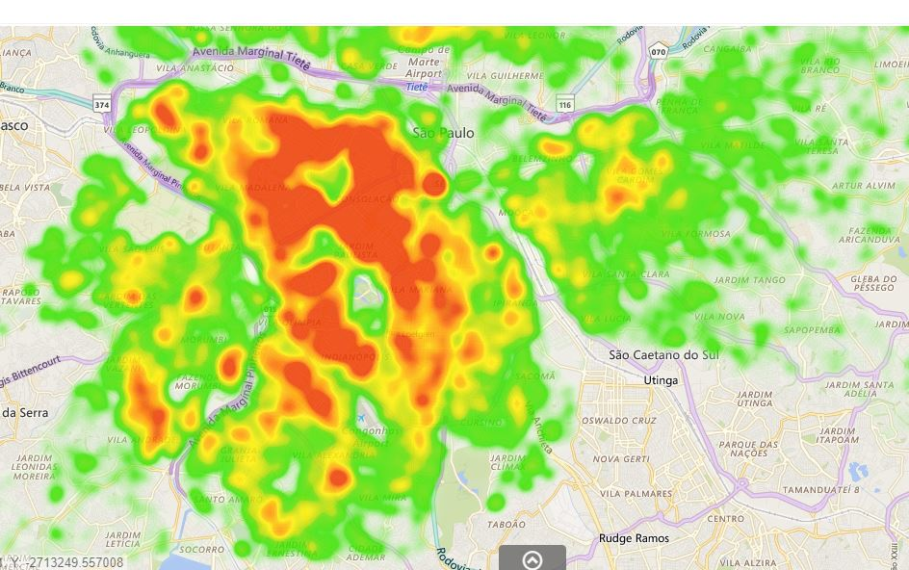
Fonte: IGEO – CAU/BR.

Figura 10 – Mapa de Calor (1) com a superposição de linhas de metrô.
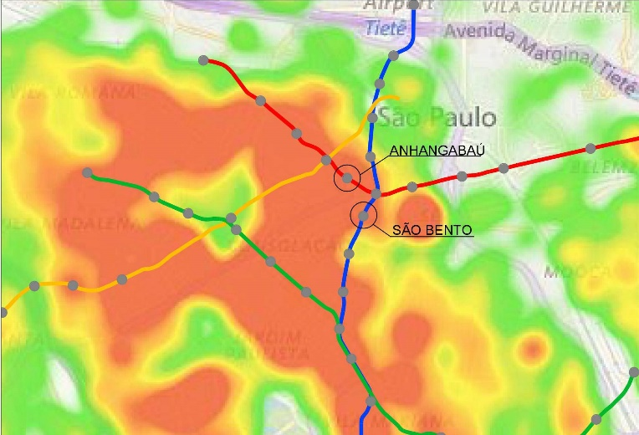
Fonte: IGEO – CAU/BR editado.
Da mesma forma, o Gráfico de Calor (2) da Figura 11 representa a concentração dos Escritórios de Arquitetura e Urbanismo com uma distribuição espacial muito próxima do que ocorre com a distribuição dos profissionais e na Figura 12 a superposição das linhas de Metrô.
Figura 11 – Mapa de Calor (2) com a representação da concentração de Escritórios de Arquitetura e Urbanismo.
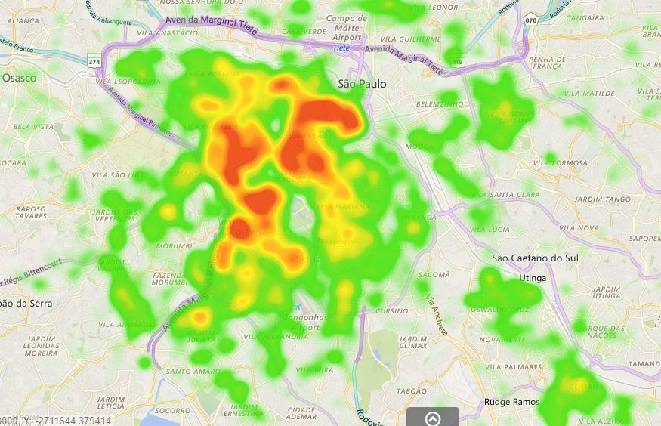
Fonte: IGEO – CAU/BR.

Figura 12 – Mapa de Calor (2) com a superposição de linhas de metrô
Fonte: IGEO – CAU/BR editado.

Na Figura 13 os dados do IGEO são representados em termos percentuais com a distribuição por Região do Município.

Figura 13 – Distribuição espacial de Pessoas Físicas e Jurídicas nas regiões do Município de São Paulo.

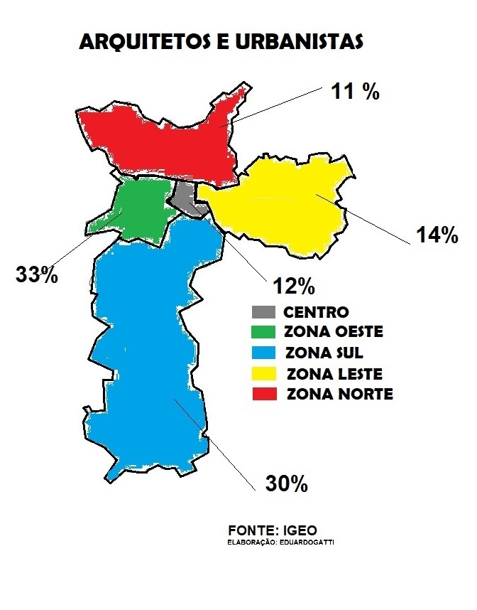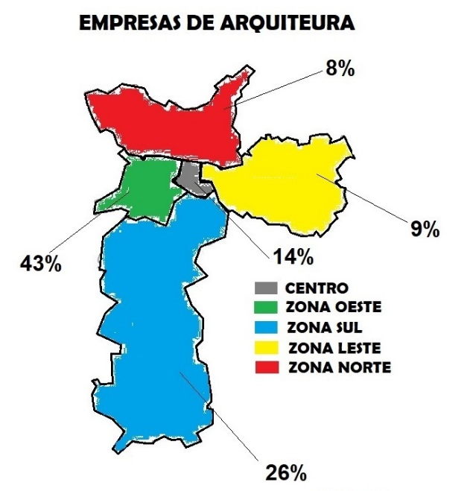
Fonte: Elaborado por Eduardo Gatti a partir de dados do IGEO – CAU/BR.

Da análise dos dados do IGEO pode-se concluir que sob o ponto de vista da proximidade dos escritórios e profissionais de Arquitetura e Urbanismo, a localização da nova sede do CAU/SP coincide com a preferência declarada por funcionários e conselheiros do CAU/SP, ou seja, Zona Central se estendendo aos limites da Zona Sul com Zona Oeste.

Portanto, quanto à definição de localização para a nova sede, tomando como base as pesquisas realizadas, fica definido a preferência pela zona central compreendendo, além da República e Sé, os bairros de Bela Vista, Paraíso e Jardim Paulista.

Necessidades imobiliárias do CAU/SP

Para a identificação das necessidades imobiliárias do CAU/SP, inicialmente foi feito o levantamento geral do quantitativo de funcionários lotados na sede da Capital, o levantamento do mobiliário existente e das dimensões dos espaços utilizados por cada setor do Conselho. Também foi feita uma previsão do aumento do número de Conselheiros para um período de 9 anos, equivalentes a 3 mandatos de 3 anos. De posse desses dados, todo o levantamento foi representado graficamente e tabulado em planilhas.

O passo seguinte foi acompanhar o desenvolvimento do novo organograma do CAU/SP, atualmente em estudo pela Comissão de Organização e Administração do CAU/SP (COA – CAU/SP) o qual considera a estrutura organizacional do Conselho constante do Regimento Interno aprovado na 7ª Sessão Plenária Extraordinária do Conselho, realizada no dia 12 de dezembro de 2017, em São Paulo/SP, e publicado no Diário Oficial da União Nº249, Seção 01, p. 191, de 29 de dezembro de 2017, e alterado pela Deliberação Plenária DPOSP nº 0208-09/2018, de 17 de maio de 2018.

Atualmente o CAU/SP tem um quadro funcional lotado na sede da Capital composto por 112 cargos, dentre concursados e de livre provimento. A proposta do novo organograma em estudo nas comissões amplia esse número para 145 cargos, além dos 9 estagiários já contratados. O número de terceirizados é de 11 funcionários entre recepcionistas, motoristas, vigilante e pessoal de limpeza.

Quanto ao número de Conselheiros, que atualmente é de cinquenta e seis titulares e cinquenta e seis suplentes, estima-se um acréscimo de quinze Conselheiros a cada três anos, conforme previsto no art. 31 da Lei 12.378/2010. Esse incremento no número de conselheiros tem reflexo direto no dimensionamento do espaço para funcionamento de uma Reunião Plenária do CAU/SP. Nos próximos 9 anos o plenário do CAU/SP deverá chegar a um número próximo de 100 Conselheiros titulares e o mesmo número de suplentes.

O espaço do CAU/SP tem se mostrado insuficiente para a realização de reuniões simultâneas dos órgãos do CAU/SP (Conselho Diretor; Comissões Permanentes, Temporárias e Especiais; CEAU; Grupos de Trabalho) e para capacitações do corpo funcional e de Conselheiros. Também se mostra incompatível quanto a quantidade de sanitários em relação ao número de usuários (funcionários e público externo).

A sede não possui espaço físico para a realização das reuniões plenárias que, além da atual composição do Plenário de cinquenta e seis Conselheiros, recebe cerca de trinta pessoas (apoio, convidados, funcionários).

Essas plenárias têm sido realizadas em espaços locados (geralmente hotéis), sendo necessário o deslocamento de pessoal, materiais e equipamentos.

Com base nos levantamentos realizados quanto a quantitativos de pessoal e mobiliários, foi montado o Quadro 01 abaixo com o objetivo de estimar a área útil total necessária para abrigar as funções do Conselho.

Quadro 01 – Quadro de áreas atual e a pretendida.
QUADRO DE ÁREAS
SETOR | ÁREA ATUAL (m²) | ÁREA PRETENDIDA (m²)
ATENDIMENTO | 69,85 | 84,00
BIOMETRIA | 14,00 | 12,00
C.R.I./ G.E.P.E.T. | 46,10 | 96,00
ÉTICA/ OUVIDORIA | 36,70 | 36,00
ENSINO E FORMAÇÃO | 41,00 | 72,00
TÉCNICA  Fiscalização, Pessoa física, Pessoa Jurídica | 72,60 | 192,00
ADMINISTRATIVO  Patrimonio/Expedição, Compras, R.H, T.I, | 86,36 | 150,00
FINANCEIRO  Contabilidade, Contas a pagar | 71,18 | 204,00
MOTORISTAS | 4,40 | 6,00
JURÍDICO | 35,20 | 90,00
PRESIDÊNCIA | 36,48 | 36,48
ATENDIMENTO PRESENCIAL | 9,58 | 12,00
CHEFIA DE GABINETE | 6,48 | 12,00
SECRETARIA DA PRESIDÊNCIA | 20,44 | 30,00
COMUNICAÇÃO | 36,73 | 36,00
VICE-PRESIDÊNCIA | 15,65 | 15,65
Subtotal | 602,75 | 1084,13
REUNIÃO 01 | 38,89 | 50,00
REUNIÃO 02 | 25,68 | 50,00
REUNIÃO 03 | 15,97 | 50,00
REUNIÃO 04 | 21,04 | 50,00
REUNIÃO 05 (Flexível – Pequenos e médios eventos) | - | 100,00
REUNIÃO 06 |  | 50,00
REUNIÃO 07 |  | 50,00
PLENÁRIA | 200,00 a 250,00 | 426,00
Subtotal | 301,58 | 826,00
ÁREA DE SERVIÇO | 6,84 | 13,68
ALMOXARIFADO (mais 50%) | 56,44 | 169,32
Arquivo Morto |  | 50,00
COPA | 47,45 | 47,45
DEPÓSITO | 2,66 | 5,32
Subtotal | 113,39 | 285,77
**BANHEIRO | 58,40 | 60,00*
***BANHEIRO PNE | 5,25 | 10,00
Subtotal | 63,65 | 70,00
SAGUÃO ELEVADORES - PRINCIPAL | 38,13 | 38,13
ESCADAS | 12,40 | 12,40
POÇO VENTILAÇÃO | 99,71 | 99,71
SAGUÃO ELEVADORES - AUXILIAR | 31,40 | 31,40
Subtotal | 181,64 | 181,64
ÁREAS NOVAS PREVISTAS
SECRETARIA GERAL DE MESA | - | 66,00
CONTROLADORIA | - | 18,00
VESTIÁRIO | - | 15,00
ÁREA DE DESCANSO | - | 76,00
Espaço de convívio/ Biblioteca/ Exposições |  | 100,00
Subtotal | 0 | 275,00
 | ÁREA ATUAL | ÁREA PRETENDIDA
TOTAL: | 1.263,01 | 2.722,54
Fonte: Elaborado pelo GT Compra da Sede.

A área necessária para o atendimento das necessidades atuais e implantação do novo organograma é de 2.722,54 m². Essa estimativa decorre de levantamentos das atividades desenvolvidas e das áreas mínimas necessárias por Setor do Conselho. Também foram consideradas as instalações físicas e mobiliário atuais, assim como a projeção de crescimento do quadro de funcionários, decorrente da implantação do novo organograma do CAU/SP e o aumento do número de Conselheiros. Além dessa área há que se considerar a atual necessidade de garagem para 4 veículos leves e uma van e o acréscimo de 25% a 30% de área de circulação. Com a possibilidade de crescimento do Conselho a médio prazo estima-se a compra de um imóvel com área na faixa de 3.000 a 4.000m².

Por fim, existe disponibilidade financeira para a aquisição de uma sede para o CAU/SP que atenda às necessidades do Conselho, de forma a alcançar as metas estratégicas, quais sejam: promover a Arquitetura e Urbanismo para todos; ser reconhecido como referência na defesa e fomento das boas práticas da Arquitetura e Urbanismo; assegurar a eficácia no atendimento e no relacionamento com os Arquitetos e Urbanistas e a Sociedade.

Custo médio de imóveis na região pesquisada

Para a identificação de o custo médio de imóveis na região definida para a aquisição da sede do CAU/SP, inicialmente foi feita uma prospecção nos sítios eletrônicos de imobiliárias que atuam no município de São Paulo, com objetivo de identificar imóveis à venda com características semelhantes às definidas para compra. Em seguida foram agendadas visitas para verificação das condições de utilização dos imóveis.
Desse levantamento restou evidente que o valor dos imóveis está relacionado a duas variáveis principais: localização e estado de conservação. Quanto mais próximo da Av. Paulista, maior o preço do metro quadrado de área útil e, quanto mais deteriorado ou malconservado, menor o custo do metro quadrado.
Foram identificados dois imóveis monousuário nas proximidades da Av. Consolação dentro do critério de distância aceitável em relação a estações de metrô. Ambos demandando pouca adaptação para a instalação do CAU/SP e sem necessidade de reformas estruturais

Quadro 02 – Preço de mercado – Proximidades da Av. Consolação.
Data da pesquisa | Imóvel identificado | Distância a pé do metrô | Área útil m² | Custo do m²  (R$/ m²)
Agosto de 2018 | Av. Bela Cintra,  Bela Vista | 700 m  Mackenzie- Higienópolis  678 m Paulista | 3.645,00 | 11.659,00
Agosto de 2018 | Rua Fernando de Albuquerque,  Consolação | 550 m  Paulista | 3.295,00 | 12.139,00
Fonte: Elaborado pelo GT Compra da Sede.
Considerando os dois imóveis visitados, a média de preço do m² encontrada na região da Bela Vista próximo à Av. Consolação para imóveis monousuários foi de R$ 11.900,00.
Na região central, mais próximo da atual sede, foram identificados três prédios monousuários obedecendo ao critério de distância aceitável em relação a estações de metrô. Todos eles carecendo de reforma estrutural para recuperação da edificação, além das necessidades de adaptações para acomodar as instalações do CAU/SP. O Custo Unitário Básico Da Construção Civil (CUB) para o mês de setembro de 2018, sem desoneração, é de 1.365,56 R$/m².
Quadro 03 – Preço de mercado – Proximidades da República.
Data da pesquisa | Imóvel identificado | Distância a pé do metrô | Área útil m² | Custo do m2  (R$/ m²)
Agosto de 2018 | Avenida General Olímpio da Silveira  Santa Cecília | 450 m  Mal. Deodoro | 3.565,00 | 4.011,00
Agosto de 2018 | Rua Santo Amaro, Bela Vista | 700 m  Anhangabaú | 3.517,00 | 4.550,00
Agosto de 2018 | R. Araújo, República | 320 m  República | 5.153,23 | 4.269,17
Fonte: Elaborado pelo GT Compra da Sede.
O valor médio do metro quadrado nas proximidades da República é de R$ 4.276,00. Considerando que nas edificações visitadas na Zona Central restou evidente a necessidade de reformas significativas, e considerando o valor do CUB de R$ 1.365,56 R$/m², será considerado como valor final para imóveis em condições de uso R$ 5.641,56.
Em qualquer das hipóteses, a Comissão temporária deverá analisar as propostas considerando, além do valor de venda do imóvel, os custos referentes a reformas, adaptações, recuperações estruturais, necessidade de instalações para o funcionamento do CAU/SP, custo de manutenção mensal, custo dos impostos e necessidade de locação de estacionamento para guarda da frota do CAU/SP. O valor imaterial da edificação também deve ser considerado.

ESPECIFICAÇÕES MÍNIMAS DO IMÓVEL

As especificações mínimas do imóvel que o CAU/SP pretende adquirir estão previstas no Apenso I – Caderno de especificações do presente Termo.

DA APRESENTAÇÃO DA PROPOSTA (ENVELOPE 1)

De modo a permitir a análise das condições de oferta do mercado imobiliário local e sua adequação às especificações exigidas pelo CAU/SP, os interessados deverão apresentar sua proposta, em envelope lacrado e rubricado (ENVELOPE 1), contendo:

- Identificação do proponente, com nome, telefone e e-mail para contato;
- Identificação do(s) proprietário(s) e seus procuradores, se for o caso;
- Cópia do contrato de prestação de serviços com a imobiliária, se for o caso;
- Autorização para realização da transação, fornecida pelo proprietário, caso se trate de proposta apresentada por meio de imobiliária ou corretor de imóveis;
- Valor total do imóvel, das despesas condominiais (se for o caso), do Imposto Predial e Territorial Urbano – IPTU e dos demais tributos e tarifas incidentes sobre o imóvel, acompanhado dos comprovantes dos três últimos pagamentos de cada um deles;
- Área útil disponível do imóvel;
- Declaração expressa, sob as penas da lei, de que não há informação ou previsão de reforma do edifício onde se encontra localizado o imóvel, no período subsequente de 01 (um) ano ou, caso haja tal previsão, a informação da natureza, extensão e tempo da referida obra, bem como de sua estimativa de custos.
- Especificações do imóvel em função da Chamada Pública e do Caderno de Especificações (Apenso I deste instrumento), com apresentação de:
- Memorial Descritivo;
- Último projeto aprovado na Prefeitura Municipal de São Paulo, acompanhado de Habite-se;
- Planta de todos os pavimentos, cortes e fachadas e demais documentos gráficos para compreensão do projeto arquitetônico;
- Auto de Vistoria do Corpo de Bombeiros – AVCB, em vigor;
- Auto de Vistoria de Segurança – AVS, em vigor.

Observação: Os imóveis que não possuírem todas as instalações mínimas exigidas no presente Termo e seu apenso poderão apresentar propostas, desde que se comprometam a providenciar as adaptações necessárias antes da efetiva aquisição.

DOS DOCUMENTOS DE HABILITAÇÃO E DO IMÓVEL (ENVELOPE 2)

Juntamente com os envelopes contendo a proposta relativa ao imóvel ofertado (ENVELOPE 1), os interessados deverão apresentar, também em envelope lacrado devidamente identificado (ENVELOPE 2) e rubricado, a seguinte documentação:

G.1) Documentos de Habilitação

Em se tratando de Proprietário pessoa física:

  - Cópia da Cédula de Identidade e do CPF/MF;

  - Certidão de estado civil;

  - Cópia da escritura pública de pacto antenupcial, caso o o proprietário tenha se casado em data posterior a dezembro/1977, com regime de comunhão total ou de separação de bens;

  - Cópia do comprovante de endereço em nome do proprietário;

  - Certidões negativas ou positivas com efeitos de negativa válidas de:
- Ações na Justiça Federal;
- Ações cíveis;
- Interdição, tutela e curatela;
- Ações das Fazendas Estadual e Municipal (Executivos Fiscais);
- Protesto de títulos – últimos 5 (cinco) anos;
- Certidão de quitação de tributos e contribuições federais (se empresário/comerciante);
- Certidão quanto à dívida ativa da União (se empresário/comerciante);
- CND/INSS, com a finalidade da Lei 8.212/91 (se empresário/comerciante);
- Ministério Público Estadual;
- Justiça do Trabalho, e
- Ministério Público Federal e do Trabalho.

Observação 1: Caso o proprietário seja casado, em regime de comunhão total ou parcial de bens, os documentos anteriormente relacionados também deverão ser apresentados com relação ao seu cônjuge.

Observação 2: Caso o proprietário não resida na localidade do imóvel, deverá apresentar todas as certidões do seu atual domicílio e da localidade do imóvel;

Observação 3: Havendo certidão positiva, encaminhar certidão de inteiro teor da(s) ação(ões) apontadas(s), não podendo estas serem substituídas por certidões de objeto e pé;

Observação 4: No caso de certidões sem data de validade, as mesmas deverão ter sido emitidas até 60 dias antes da data de abertura desta Chamada Pública.

Em se tratando de Proprietário pessoa jurídica:

- Cópia da Cédula de Identidade e do CPF/MF dos representantes legais da empresa;

- Procuração, lavrada em cartório de notas, do(s) representante(s) da empresa que firmará(ão) o contrato (documento necessário somente se a indicação do(s) representante(s) não estiver prevista no contrato social da empresa e/ou em suas alterações);

- Registro comercial, no caso de empresa ou empresário individual;

- Ato constitutivo, estatuto ou contrato social em vigor, devidamente registrado, em se tratando de sociedades comerciais, e, no caso de sociedades por ações, acompanhado de documentos de eleição de seus administradores, bem como todas as alterações contratuais, se houverem, ou da consolidação respectiva;

- Inscrição do ato constitutivo, no caso de sociedade civil simples, acompanhada de prova de diretoria em exercício;

- Decreto de autorização, em se tratando de empresa ou sociedade estrangeira em funcionamento no País, e ato de registro ou autorização para funcionamento expedido pelo órgão competente, quando a atividade assim o exigir.

- Prova de inscrição no Cadastro Nacional de Pessoas Jurídicas (CNPJ) do Ministério da Fazenda;

- Prova de regularidade relativa à Seguridade Social, bem como de regularidade perante à Fazenda Federal, mediante apresentação de certidão unificada expedida conjuntamente pela Secretaria da Receita Federal do Brasil – SRF e pela Procuradoria da Fazenda Nacional - PGFN, conforme Portaria MF 358, de 5 de setembro de 2014;

- Prova de regularidade relativa ao Fundo de Garantia do Tempo de Serviços (FGTS), através do Certificado de Regularidade de Situação (CRS) expedido pela Caixa Econômica Federal;

- Prova de inexistência de débitos inadimplidos perante a Justiça do Trabalho, mediante a apresentação de certidão negativa de Débitos Trabalhistas (CNDT) ou Certidão Positiva com Efeitos de Negativa de Débitos Trabalhistas, nos termos do Título VII-A da Consolidação das Leis do Trabalho, aprovada pelo Decreto-Lei no 5.452, de 1º de maio de 1943. (Incluído pela Lei nº 12.440, de 2011) (Vigência);

- Prova de regularidade para com a Fazenda Estadual, do domicílio ou sede do licitante, ou outra equivalente, na forma da Lei;

- Prova de regularidade para com a Fazenda Municipal, relativo aos tributos mobiliários e imobiliários, do domicílio ou sede do licitante, ou outra equivalente, na forma da Lei;

- Certidões Negativas correspondentes à sede e filiais, ainda que encerradas nos últimos 10 anos:
- Ações na Justiça Federal;
- Ações cíveis;
- Falências e concordatas;
- Ações da Fazenda Estadual e Municipal (executivos Fiscais);
- Protesto de títulos;
- Ministério Público Estadual;
- Justiça do Trabalho, e
- Ministério Público Federal e do Trabalho.

OBS 1: Havendo certidão positiva, encaminhar certidão de inteiro teor da(s) ação(ões) apontadas(s), não podendo estas serem substituídas por certidões de objeto e pé.

OBS 2: No caso de certidões sem data de validade, as mesmas deverão ter sido emitidas até 60 dias antes da data de abertura desta Chamada Pública.

- Declarações:
- Declaração expressa da licitante, conforme Decreto no 4.358, de 05/09/2002, de que não existe na sua empresa, trabalhador nas situações previstas no inciso XXXIII do artigo 7º da Constituição Federal (conforme modelo constante no Anexo II).

- Declaração de Inexistência de Impedimento para Contratar ou Licitar com a Administração Pública (Anexo III).

- Declaração atestando que não há, acerca do imóvel, qualquer impedimento de ordem jurídica capaz de colocar em risco a alienação, ou, caso exista algum impedimento, prestar os esclarecimentos, cabíveis, inclusive com a juntada da documentação pertinente, para fins de avaliação

G.2) Documentos do Imóvel

Os proponentes deverão apresentar também os seguintes documentos relativos ao imóvel ofertado:

  - Título de propriedade com o respectivo registro;
  - Certidão dominial vintenária;
  - Certidão negativa de ônus reais, contendo expressamente que o imóvel está livre e desembaraçado de quaisquer ônus;
  - Certidão negativa de IPTU;
  - CND/INSS averbadas no Cartório de Registro de Imóveis competente, quando se tratar de imóvel novo;
  - Regimento Interno e Regulamento interno do Condomínio, quando for o caso;
  - Declaração negativa de débito de condomínio, quando for o caso;
  - Declaração de saldo devedor, se o imóvel for financiado;
  - Comprovante de pagamento de Foro quando se tratar de imóvel edificado em terreno foreiro;
  - Projeto arquitetônico aprovado na Prefeitura.
  - Relatório Fotográfico;
  - Preço total do imóvel e valor por m² da área construída, ou, em se tratando de condomínio, valor por m² da área privativa.

G.3) Observações Gerais

        - A documentação relacionada não elimina a necessidade de outros documentos, em função das peculiaridades de cada caso, podendo ser concedido prazo para a apresentação de documentação complementar pelos proponentes;
        - Em caso de apresentação de procuração, deverá esta ser lavrada em cartório de notas. Caso o instrumento tenha mais de 12 (doze) meses de expedição, deverá estar acompanhado de certidão do respectivo ofício de notas que o lavrou indicando sua validade;
        - Todas as cópias dos documentos relacionados devem ser apresentadas em seu original (em se tratando de documentos eletrônicos) ou ainda em cópia autenticada;
        - Caso o imóvel contenha reforma/ampliação, estas deverão estar devidamente averbadas em cartório;
        - Deverá ser anexada cópia do contrato de prestação de serviços com empresa imobiliária, se for o caso;
        - Caso a proposta seja assinada por intermediário, esta deverá estar acompanhada de cópia simples da carteira profissional do corretor de imóvel e da autorização fornecida pelo proprietário.
        - Tratando-se de proposta apresentada através da Imobiliária ou Corretores de Imóveis, as mesmas deverão ser acompanhadas da respectiva autorização de venda assinada pelo proprietário com firma reconhecida

TODOS OS DOCUMENTOS REQUISITADOS DEVEM SER APRESENTADOS ORDENADOS E EM FOLHAS NUMERADAS E DEVIDAMENTE RUBRICADOS.

DA VALIDADE DA PROPOSTA

A validade da proposta contida no ENVELOPE 1 deverá ser de, no mínimo, 90 (noventa) dias contados da data de entrega da mesma.

Caso o prazo de validade da Proposta estabelecido neste item não esteja expressamente indicado, o mesmo será considerado como aceito para efeito de análise.

DO PRAZO E LOCAL DE ENTREGA DAS PROPOSTAS

As propostas deverão ser entregues na sede do CAU/SP, situada na Rua Formosa, 367 – 23º. Andar, Centro, São Paulo /SP, até o dia 08 de janeiro de 2019 dia 22 de abril de 2019, às 17h00, em envelopes lacrados e endereçados à Comissão Temporária para a Aquisição de Sedes Próprias para o CAU/SP.

As propostas encaminhadas via correio deverão ser postadas até a data final determinada para a entrega dos envelopes, devendo o interessado certificar-se de que a correspondência seja entregue no CAU/SP até a data da Sessão Pública de abertura dos envelopes, sob pena de desclassificação.

Envelopes postados após a data limite acima especificada serão devolvidos lacrados aos interessados.

DA SESSÃO PÚBLICA DE ABERTURA DOS ENVELOPES

A proposta será analisada conforme os seguintes requisitos cumulativos:
- Atendimento aos critérios estabelecidos nesse Termo de Referência e no Caderno de Especificações;
- Atendimento da qualificação técnica, jurídica e fiscal;
- Avaliação positiva quanto ao atendimento dos requisitos exigidos neste Termo de Referência e no Caderno de Especificações pela Comissão Temporária para a Aquisição de Sedes Próprias para o CAU/SP; e
- Atendimento ao valor de mercado, conforme avaliação técnica especializada.

Na primeira etapa da Sessão Pública, a Comissão Temporária para a Aquisição de Sedes Próprias para o CAU/SP procederá à abertura dos envelopes relativos às propostas dos proponentes (ENVELOPE 1), avaliando objetiva e fundamentadamente os requisitos exigidos no Caderno de Especificações anexo a este Termo de Referência.

A Sessão Pública será suspensa a fim de que seja realizada a análise da documentação contida no ENVELOPE 1. Poderá ainda a Comissão solicitar a apresentação de documentos complementares que julgar necessários, em prazo por ela designado.

Após a avaliação das propostas, a Comissão qualificará as propostas que estiverem de acordo com as exigências estabelecidas pelo CAU/SP e notificará os proponentes.

Em seguida, será realizada a segunda etapa da Sessão Pública, sendo analisados os envelopes contendo a documentação de habilitação e a documentação do imóvel ofertado (ENVELOPE 2), somente daqueles proponentes qualificados na primeira etapa.

A Sessão Pública será suspensa a fim de que seja realizada a análise da documentação contida no ENVELOPE 2. Poderá ainda a Comissão solicitar a apresentação de documentos complementares que julgar necessários, em prazo por ela designado.

Posteriormente, será(ão) designado(s) o(s) vencedor(es) provisório(s) dentre aqueles cuja documentação constante do ENVELOPE 2 esteja de acordo com o exigido pelo CAU/SP e encerrada a Sessão Pública.

O CAU/SP providenciará a avaliação do imóvel constante da(s) proposta(s) apresentada(s) pelo(s) vencedor(es) provisório(s), através de laudo a ser produzido nos padrões exigidos pela ABNT, com a finalidade de confirmação do valor ofertado com relação as práticas de mercado.

A Comissão proferirá decisão contendo toda a fundamentação e análise das propostas, da documentação de habilitação, dos documentos relativos aos imóveis, e da avaliação apresentada.

Após a publicação da decisão final da Comissão Temporária para a Aquisição de Sedes Próprias para o CAU/SP que declarará o resultado, será concedido o prazo de 5 (cinco) dias úteis para a interposição de eventuais recursos.

Os recursos encaminhados via Correios deverão ser postados até o prazo final determinado no parágrafo anterior.

O recurso deverá ser endereçado à Sede do CAU/SP, situado a Rua Formosa, 367 – 23º andar – Edifício CBI Esplanada – Centro – São Paulo – SP – CEP 01049-911, e encaminhado à Comissão que poderá reconsiderar sua decisão, ou ainda, não o fazendo, encaminhá-lo para análise do Sr. Presidente do CAU/SP, que dará ciência de sua decisão aos interessados publicando-a oportunamente.

Ao final dos procedimentos relativos à Chamada Pública, a Comissão Temporária para a Aquisição de Sedes Próprias para o CAU/SP elaborará Relatório Final com parecer sobre a(s) proposta(s) que atenda(m) aos requisitos especificados no presente Termo e seu apenso, podendo recomendar aquela(s) que melhor sirva(m) às necessidades do CAU/SP, que será analisada, primeiramente pela Comissão de Organização e Administração do CAU/SP (COA-CAU/SP) e pela Comissão de Planejamento e Finanças do CAU/SP (CPFi-CAU/SP), nos termos dos arts. 97, IV e 98, V, ambos do Regimento Interno do Conselho.

A compra/aquisição do imóvel constante da proposta vencedora desta Chamada Pública fica condicionada à apreciação do Plenário do CAU/SP, que deliberará com base no juízo de conveniência e oportunidade intrínsecos à Administração Pública, sobre proposta do Presidente, nos termos do artigo 29, inciso XLV, do Regimento Interno do CAU/SP.

Após, poderá ser realizado procedimento licitatório ou, se cumpridos os requisitos do artigo 24, inciso X, da Lei 8.666/93, poderá ser realizado procedimento de dispensa de licitação.

DA VISITAÇÃO AOS IMÓVEIS APRESENTADOS

A Comissão Temporária para a Aquisição de Sedes Próprias para o CAU/SP poderá solicitar aos proponentes a realização de visita aos imóveis propostos a qualquer momento, no curso desta Chamada Pública, bem como realizar quaisquer diligências que se façam necessárias para amplo conhecimento da situação dos imóveis objeto das propostas apresentadas.

DA DIVULGAÇÃO DO RESULTADO

O resultado desta Chamada Pública será divulgado no sítio do CAU/SP, a saber, www.causp.gov.br, e no D.O.U.

DA COMPRA DO IMÓVEL

O presente Edital não implica em obrigatoriedade de aquisição do imóvel ou de aceite de quaisquer das propostas apresentadas em qualquer uma das fases deste Termo, nem tampouco daquela de menor valor estimativo, podendo ser motivo para não aquisição do imóvel selecionado, o conteúdo resultando do laudo de vistoria ou do laudo de avaliação do imóvel.

O pagamento será realizado de acordo com o definido em contrato.

O pagamento das taxas e demais encargos decorrentes do negócio ficarão a cargo do CAU/SP, após a assinatura do contrato.

DO RECEBIMENTO DO OBJETO

O imóvel deverá ser entregue acabado, salubre, em perfeitas condições de funcionamento, desocupado e com as instalações devidamente em funcionamento, para avaliação preliminar pela Comissão Temporária para a Aquisição de Sedes Próprias para o CAU/SP.

No ato da entrega, o imóvel deverá apresentar as características previstas e descritas na proposta comercial, em conformidade com as especificações deste Termo e seu apenso.

Estando o imóvel proposto efetivamente disponível para ocupação pelo CAU/SP e, uma vez confirmado que está de acordo com as características estabelecidas no presente instrumento e seu apenso, será emitido Termo de Recebimento do Objeto.

No caso de necessidade de saneamento de eventuais pendências informadas pela Comissão Temporária para a Aquisição de Sedes Próprias para o CAU/SP, será emitido o Termo de Recebimento Provisório do Objeto, conferindo o prazo necessário para o cumprimento dos apontamentos.

Saneadas as eventuais pendências, após a liberação pela Comissão Temporária para a Aquisição de Sedes Próprias para o CAU/SP, será emitido o Termo de Recebimento Definitivo do Objeto.

DAS OBRIGAÇÕES

O promitente vendedor deverá garantir que o imóvel está livre e desembaraçado, pronto para concretização do negócio, sem quaisquer ônus ou restrições civis ou judiciais.

DAS DESPESAS E DOTAÇÃO ORÇAMENTÁRIA

As despesas com a execução do objeto deste contrato ocorrerão por conta da Dotação Orçamentária: 6.2.2.1.1.02.03.01.002 – Aquisição, Reforma e Construção de Sede.

DISPOSIÇÕES GERAIS

Fica desde já esclarecido que o CAU/SP não pagará despesas de intermediação ou corretagem.

O CAU/SP reserva-se o direito de vistoriar os imóveis ofertados, que deverão estar à disposição para visitas, avaliações e perícias.

DAS INFORMAÇÕES E ESCLARECIMENTOS

Informações sobre o edital estão à disposição dos interessados na Sede do CAU/SP por intermédio do Setor de Compras e Patrimônio, sito à Rua Formosa, n.º 376 –23° Andar, Centro – São Paulo/SP ou pelo telefone (11) 3014-5900 ou pelo e-mail licitação@causp.org.br; das 09h00 às 18h00 de segunda à sexta-feira.

São Paulo, 11 de março de 2019.

Arq. e Urb. Miriam Roux Azevedo Addor
CAU nº A16857-2
Coordenadora
Comissão Temporária para a Aquisição de Sedes Próprias para o CAU/SP

Arq. e Urb. José Roberto Geraldine Junior
CAU nº A23620-9
Presidente do CAU/SP

APENSO I

TERMO DE REFERÊNCIA

CADERNO DE ESPECIFICAÇÕES

- INTRODUÇÃO
Este documento tem por objetivo fornecer aos interessados na Chamada Pública as especificações básicas do imóvel que deverão ser atendidas. Estas especificações são exigências mínimas, que não limitam a oferta de outras possibilidades pelos interessados.

- OBJETO
Prospecção do mercado imobiliário para a aquisição de imóvel no município de São Paulo para abrigar a sede do Conselho de Arquitetura e Urbanismo de São Paulo – CAU/SP, mediante recebimento de propostas de imóvel comercial que atendam aos requisitos mínimos especificados.

- DO IMÓVEL OFERTADO
O imóvel ofertado deverá estar localizado em prédio comercial, monousuário ou condomínio, com facilidade de acesso ao público, atendendo, ainda, às seguintes exigências:
- O projeto deverá ser licenciado pela Prefeitura Municipal de São Paulo;
- Possuir área útil privativa de no mínimo 3.000 m² e máximo de 4.000 m², podendo ser parcelada em andares;
- O imóvel ofertado deverá permitir a alteração de leiaute de forma a comportar diferentes configurações de espaços (salas de reuniões, espaços de trabalho, plenárias, etc);
- Preferencialmente possuir quinze (15) vagas de estacionamento exclusivas, com dimensões de acordo com as posturas legais vigentes na cidade de São Paulo com possibilidade de estacionamento para uma (1) van;
- Estar localizado em um raio máximo de 600,00 m de distância de estações de metrô em funcionamento (percurso máximo recomendado a pé de 1 km), propiciando facilidade de acesso, considerando as estações abaixo especificadas:
- Brigadeiro
- Trianon –Masp
- Consolação
- Paulista
- Mackenzie- Higienópolis
- Republica
- Santa Cecília
- Anhangabaú
- Sé
- São Bento
- Luz
- Japão Liberdade
- São Joaquim
- Vergueiro
- Paraíso
- Ana Rosa
Raio de 600 m de distância das estações de Metrô especificadas
Fonte: Google Maps
- Possuir meios de transporte vertical acessível, conforme ABNT NBR 9050 ou Lei Brasileira de Inclusão, em número e tamanho suficientes para atendimento à demanda do edifício;
- Possuir ou permitir a instalação de grupo gerador para o funcionamento do edifício;
- Atender às normas federais, estaduais e municipais no que diz respeito à segurança das edificações;
- Faixa de valor por metro quadrado de acordo com o mercado imobiliário da cidade de São Paulo e da região ofertada.

- INSTALAÇÕES MÍNIMAS
  - DA ACESSIBILIDADE
O imóvel deverá atender ou permitir implementação à norma de acessibilidade ABNT NBR 9050 ou a Lei nº 13.146, de 6 de julho de 2015, Lei Brasileira de Inclusão, que trata do acesso das pessoas com deficiência e mobilidade reduzida.

  - DA CLIMATIZAÇÃO
O imóvel ofertado deverá possuir ou permitir a instalação sistema de climatização de acordo com as normas vigentes.

  - DAS INSTALAÇÕES
As instalações hidráulicas, sanitárias, de combate a incêndios, elétricas, de lógica e de telefonia de proteção de descargas atmosféricas, deverão estar de acordo com as normas vigentes.

  - DA SUSTENTABILIDADE AMBIENTAL
É desejável que o prédio possua elementos de sustentabilidade ambiental, tais como reuso de água da chuva, tratamento e destinação adequada das águas servidas, poço artesiano, células fotovoltaicas, previsão para colocação de coleta de reciclagem, etc.

Nos últimos três anos, o CAU/SP efetuou aproximadamente 15.000 novos registros profissionais. Conforme o art. 32 da Lei 12.378/2010, esse número corresponde a um acréscimo de 15 novos Conselheiros a cada período de um mandato, que é de 3 anos.
Fonte: https://www.sindusconsp.com.br/cub/ visitado em 10/10/2018.
Artigos 76 e 77 do PDE - Lei nº 16.050, de 31 de julho de 2014
http://www.mobilize.org.br/noticias/9263/estudo-calcula-a-distancia-ideal-dos-moradores-ate-estacoes-de-transporte-de-media-e-alta-capacidade.html - visitado em 31/08/2018, às 11h50.

